**Сообщение о возможном установлении публичного сервитута для размещения объекта «Строительство ЛЭП 0,4 кВ для электроснабжения магазина по улице Вавилова в г. Югорск (ЛЭП 0,4 кВ ориентировочной протяженностью 0,230 км)»**

1. Администрация города Югорска - уполномоченный орган, которым рассматривается ходатайство об установлении публичного сервитута акционерного общества «Югорская региональная электросетевая компания».

2. Цель установления публичного сервитута: строительство, эксплуатация объектов электросетевого хозяйства, необходимых для организации электроснабжения населения и подключения (технологического присоединения) к сетям инженерно-технического обеспечения «Строительство ЛЭП 0,4 кВ для электроснабжения магазина по улице Вавилова в г. Югорск (ЛЭП 0,4 кВ ориентировочной протяженностью 0,230 км)».

3. Адреса или иное описание местоположений земель и земельных участков, в отношении которых испрашивается публичный сервитут:

3.1. Ханты-Мансийский Автономный округ - Югра, г Югорск, мкр 7Б, кадастровый номер земельного участка 86:22:0000000:42;

3.2. Ханты-Мансийский автономный округ - Югра, г. Югорск, мкр. 7Б, кадастровый номер земельного участка 86:22:0010003:1527;

3.4. Ханты-Мансийский автономный округ-Югра, городской округ Югорск, город Югорск, кадастровый квартал 86:22:0010003.

4. Ознакомиться с поступившим ходатайством об установлении публичного сервитута и прилагаемым к нему описанием местоположения границ публичного сервитута, а также подать заявление об учете прав на земельный участок (в случае, если права на него не зарегистрированы в Едином государственном реестре недвижимости) можно по адресу: 628260, улица 40 лет Победы, дом 11, каб № 113, город Югорск, Ханты-Мансийский автономный округ-Югра, Тюменская область; телефон/факс (34675) 500-78, e-mail: [yur.zem@mail.ru](mailto:yur.zem@mail.ru), понедельник-пятница с 9.00 до 13.00 часов и с 14.00 до 17.00 часов. Заявление об учете права на земельный участок принимаются в течение 15 дней со дня опубликования настоящего сообщения.

5. Сообщение о пуступившем ходатайстве об установлении публичного сервитута будет размещено на официальном сайте администрации города Югорска в информационно-телекоммуникационной сети «Интернет»: http://adm.ugorsk.ru/.

6. Описание местоположения границ публичного сервитута: согласно прилагаемому к настоящему сообщению графическому описанию местоположения границ публичного сервитута и перечню координат характерных точек этих границ.

|  |  |  |  |  |
| --- | --- | --- | --- | --- |
| **Описание границ публичного сервитута**  **Объект: «Строительство ЛЭП 0,4 кВ для электроснабжения магазина по улице Вавилова в г. Югорск (ЛЭП 0,4 кВ ориентировочной протяженностью 0,230 км)»** | | | | |
| **Местоположение публичного сервитута:** Ханты-Мансийский Автономный округ - Югра, городской округ Югорск, город Югорск, улица Вавилова | | | | |
| **Система координат** МСК86_Зона_1 | | | | |
| **Площадь публичного сервитута 493 кв. метра** | | | | |
| **Кадастровый квартал 86:22:0010003** | | | | |
| **Перечень характерных точек границ публичного сервитута** | | | | |
| **Обозначение характерных точек границы** | **Координаты, м** | | **Метод определения координат и средняя квадратическая погрешность положения характерной точки (Мt), м** | **Описание закрепления точки** |
| X | Y |
| 1 | 2 | 3 | 4 | 5 |
| 1 | 993830,86 | 1678387,20 | 0.20 | Закрепление отсутствует |
| 2 | 993844,40 | 1678405,82 | 0.20 | Закрепление отсутствует |
| 3 | 993908,24 | 1678361,86 | 0.20 | Закрепление отсутствует |
| 4 | 993963,52 | 1678322,50 | 0.20 | Закрепление отсутствует |
| 5 | 993965,08 | 1678317,74 | 0.20 | Закрепление отсутствует |
| 6 | 993971,26 | 1678313,44 | 0.20 | Закрепление отсутствует |
| 7 | 993980,48 | 1678311,20 | 0.20 | Закрепление отсутствует |
| 8 | 994019,56 | 1678283,58 | 0.20 | Закрепление отсутствует |
| 9 | 994014,98 | 1678276,56 | 0.20 | Закрепление отсутствует |
| 10 | 994016,64 | 1678275,44 | 0.20 | Закрепление отсутствует |
| 11 | 994022,28 | 1678284,12 | 0.20 | Закрепление отсутствует |
| 12 | 993981,34 | 1678313,06 | 0.20 | Закрепление отсутствует |
| 13 | 993972,10 | 1678315,30 | 0.20 | Закрепление отсутствует |
| 14 | 993966,78 | 1678319,00 | 0.20 | Закрепление отсутствует |
| 15 | 993965,22 | 1678323,74 | 0.20 | Закрепление отсутствует |
| 16 | 993931,50 | 1678347,68 | 0.20 | Закрепление отсутствует |
| 17 | 993930,60 | 1678348,30 | 0.20 | Закрепление отсутствует |
| 18 | 993909,28 | 1678363,42 | 0.20 | Закрепление отсутствует |
| 19 | 993843,94 | 1678408,58 | 0.20 | Закрепление отсутствует |
| 20 | 993829,24 | 1678388,38 | 0.20 | Закрепление отсутствует |
| 1 | 993830,86 | 1678387,20 | 0.20 | Закрепление отсутствует |

**Схема границ публичного сервитута**

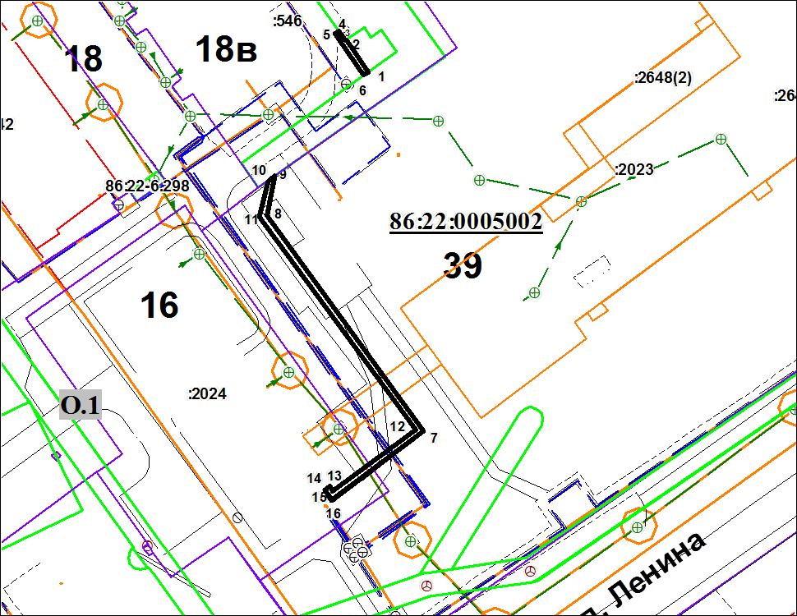 **Масштаб 1:800**

УСЛОВНЫЕ ОБОНАЧЕНИЯ

|  |
| --- |
| проектные границы публичного сервитута |
| **1** - обозначение характерных точек проектных границ публичного сервитута |
| **86:22:0005002** - обозначения кадастровых кварталов |
| **:125** - обозначения земельных участков по сведениям ЕГРН |
| **О.1**- обозначение территориальных зон |
| - обозначение границ зон с особыми условиями использования территорий |